BioSim Lab — Fase 2
De la secuencia de ADN a la expresión génica y las proteínas
18/10/2026
Guía de contenidos e implementación conceptual basada en los principios de biología molecular descritos en Molecular Biology of the Cell, de Bruce Alberts y colaboradores. Está orientada a decidir qué debe representar el modelo y cómo comprobarlo, no a escribir código.

1. Objetivo de la fase
La Fase 1 estableció una representación de un modelo abstracto inicial similar a una célula humana, con secuencias de ADN y operaciones simplificadas de copia, roturas y daños en la cadena de ADN y mecanismos sencillos de reparación que por el momento se mantienen en prueba.
La Fase 2 debe convertir esa secuencia de ADN en información biológica interpretable: identificar genes, transcribirlos a ARN, procesar el ARN, traducir los ARN mensajeros a secuencias de aminoácidos y representar de forma inicial cómo se regula la expresión génica. El resultado será una primera cadena funcional: ADN → ARN → proteína, cuando el gen codifica una proteína.
Esta fase no pretende simular toda una célula humana ni predecir por sí sola el comportamiento clínico de una proteína. Construye un modelo educativo y ampliable, con reglas explícitas y resultados contrastables.

2. Base científica y alcance
En células eucariotas humanas, la expresión de un gen codificante suele implicar transcripción del ADN a un transcrito de ARN, procesamiento del pre-ARNm en el núcleo, exportación del ARNm maduro y traducción en ribosomas. La regulación puede actuar en distintos niveles: accesibilidad del ADN, transcripción, procesamiento y estabilidad del ARN, traducción y degradación de proteínas. No todos los genes codifican proteínas: algunos producen ARN funcionales.
La secuencia de aminoácidos es solo el primer nivel de descripción de una proteína. La función real depende también del plegamiento, modificaciones químicas, localización, interacciones, concentración y contexto celular. *Estos aspectos se incorporarán en fases posteriores.*

3. Módulo A: representar un gen
Cada gen modelo debe tener una ficha con, al menos, estos campos: *Aquí me dices hasta que punto vas a implementar genes, no tenemos un tipo de célula de referencia, pero se pueden añadir poco a poco sin que este definido*
- Identificador y nombre del gen; organismo y tipo de célula de referencia:
- Coordenadas inicial y final dentro de la secuencia de ADN modelo y orientación (hebra + o −).
- Región promotora y punto de inicio de transcripción, representados de forma simplificada.
- Región transcrita, exones e intrones cuando corresponda.
- Indicación de si produce un ARN funcional o un ARNm que se traduce a proteína.
- Para genes codificantes: región codificante (CDS), marco de lectura y codones de inicio y terminación.
- Fuente de la secuencia y versión; distinguir secuencia biológica publicada de secuencia didáctica inventada.
No confundir gen, promotor y región codificante. El promotor participa en el control de la transcripción; la región codificante determina la secuencia de aminoácidos; los exones pueden incluir regiones que no se traducen; y no toda secuencia de ADN se transcribe.

4. Módulo B: transcripción — ADN a ARN
La ARN polimerasa sintetiza ARN en dirección 5′→3′ usando como molde una hebra de ADN leída en dirección 3′→5′. En el ARN se utiliza uracilo (U) en lugar de timina (T). Por eso, no se debe resolver la transcripción sustituyendo simplemente todas las T de una secuencia de ADN por U: primero hay que identificar la hebra molde, la orientación del gen y la secuencia transcrita.

Ejemplo didáctico mínimo
Hebra codificante de ADN: 5′–ATG GAA TTT TGA–3′
Hebra molde de ADN: 3′–TAC CTT AAA ACT–5′
ARNm resultante: 5′–AUG GAA UUU UGA–3′
Este ejemplo es una región codificante muy corta para comprobar orientación y correspondencia de bases; no representa una proteína humana completa.

Criterios de comprobación
- El ARN se produce en orientación 5′→3′.
- La secuencia es complementaria a la hebra molde y coincide con la hebra codificante salvo T→U.
- La región transcrita respeta el inicio y el final definidos para el gen modelo.
- Las secuencias con orientación inversa se procesan correctamente.
- Las secuencias ambiguas o incompletas se marcan como inválidas o no resueltas, no se corrigen silenciosamente.

5. Módulo C: procesamiento del pre-ARNm eucariota
En muchos genes humanos, el primer producto es un pre-ARNm que necesita madurar antes de ser traducido. El modelo debe distinguir el transcrito inicial del ARNm maduro y registrar cada transformación.

Caperuza 5′ (5′ cap)
Se añade una estructura modificada al extremo 5′ del ARNm. Contribuye a proteger el ARN y participa en su exportación y en el inicio de la traducción. En la primera versión puede registrarse como una característica presente/ausente, sin simular su química.

Corte y poliadenilación 3′
El extremo 3′ del transcrito se corta y se añade una cola de poli-A en muchos ARNm. La cola influye en estabilidad, exportación y traducción. Puede representarse inicialmente como una propiedad y, más adelante, como una longitud aproximada o una variable de estabilidad.

Splicing o corte y empalme
Se eliminan intrones y se unen exones. Las señales de empalme deben estar definidas en el ejemplo: una secuencia arbitraria no basta para reproducir la complejidad del proceso celular.

Splicing alternativo
Un mismo pre-ARNm puede procesarse mediante combinaciones diferentes de exones. Esto puede producir isoformas de ARN y proteínas distintas. Para mantener la fase acotada, implementar primero un patrón fijo y dejar las isoformas alternativas para una ampliación.

Ejemplo de splicing
Pre-ARNm didáctico: [Exón 1: AUG GAA] – [Intrón: GU...AG] – [Exón 2: UUU UGA]
Tras retirar el intrón y unir los exones: ARNm maduro 5′–AUG GAA UUU UGA–3′.
Los segmentos son esquemáticos; no representan un intrón humano completo. El modelo debe guardar el pre-ARNm, los intrones retirados y el ARNm maduro.

6. Módulo D: traducción — ARNm a proteína
El ribosoma lee el ARNm en grupos consecutivos de tres nucleótidos llamados codones. Cada codón especifica un aminoácido o una señal de terminación. La traducción comienza normalmente en un codón de inicio adecuado (habitualmente AUG en el modelo estándar) y continúa en un marco de lectura hasta un codón de parada. Los codones de parada no codifican aminoácidos.
El módulo debe:
- Usar la tabla del código genético estándar como configuración inicial y documentar excepciones futuras.
- Identificar el marco de lectura y traducir cada codón a un aminoácido.
- Reconocer inicio y parada; distinguir una secuencia completa de una incompleta.
- Detectar longitud no divisible por tres, codones no válidos y ausencia de parada cuando corresponda.
- Guardar la secuencia de aminoácidos en código de una letra y, si es útil, de tres letras.
- No asumir que toda región transcrita es traducida ni que cada ARNm produce siempre la misma cantidad de proteína.

Ejemplo de traducción
ARNm: 5′–AUG GAA UUU UGA–3′
Codones: AUG | GAA | UUU | UGA
Resultado: Metionina – Ácido glutámico – Fenilalanina – STOP
La cadena didáctica resultante es Met–Glu–Phe. Es demasiado corta para representar una proteína funcional; sirve para comprobar la lectura de codones, el marco y la parada.
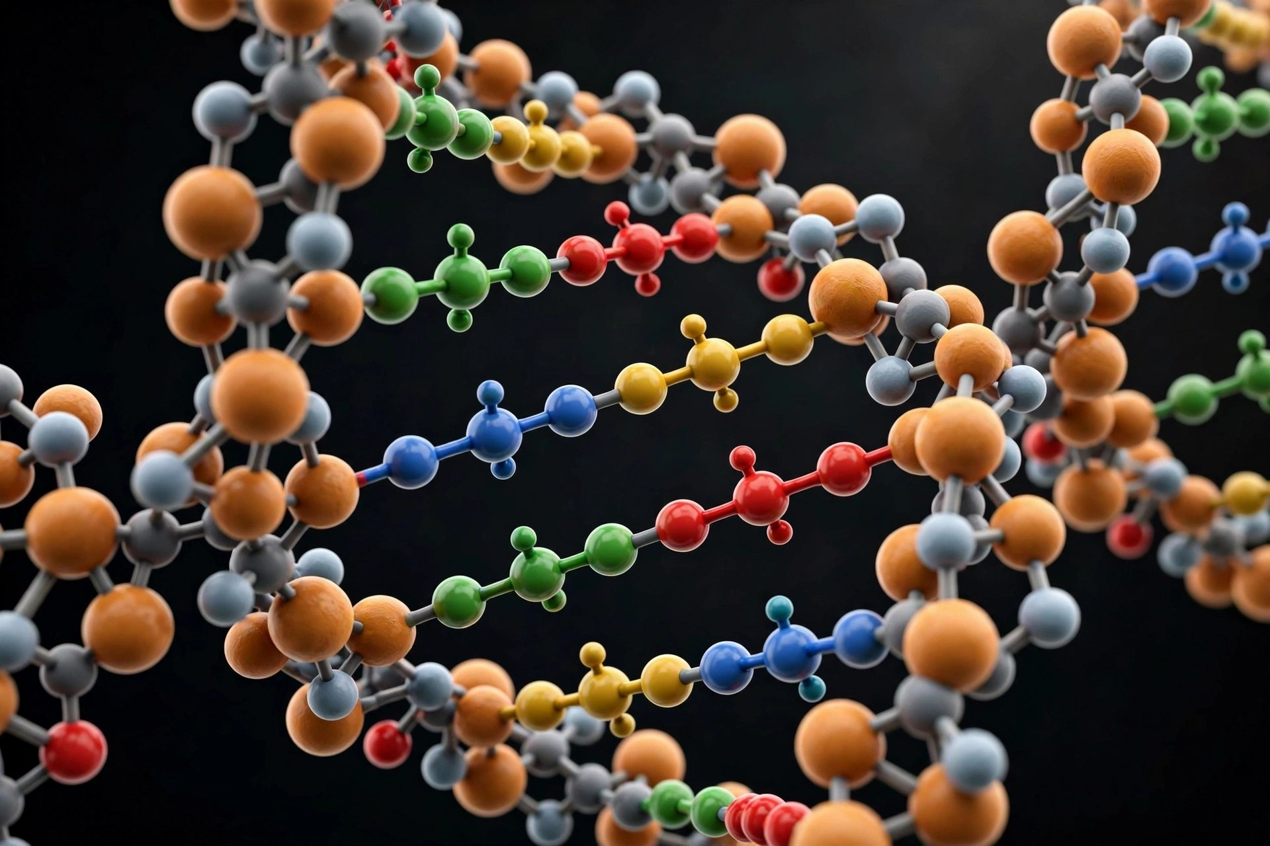
Para mejor entendimiento:

1. El nucleótido (el ladrillo). Todo el ADN está hecho de estas tres piezas unidas:
- Fosfato: el conector. Une un nucleótido con el siguiente y le da al ADN su carga negativa (por eso las proteínas que lo tocan, como las histonas, son positivas).
- Desoxirribosa: un azúcar de 5 carbonos (numerados 1' a 5'). Le falta el oxígeno en el carbono 2' —ese "desoxi" la hace más estable que la ribosa del ARN. El carbono 1' sujeta la base; el 3' y el 5' sujetan los fosfatos.
- Base nitrogenada: la letra de la información. Purinas de doble anillo (Adenina, Guanina) y pirimidinas de anillo simple (Citosina, Timina).
2. La cadena (el esqueleto). Los nucleótidos se enlazan por enlaces fosfodiéster entre el 3' de un azúcar y el 5' del siguiente. Eso crea el esqueleto azúcar-fosfato (lo que ves como las dos cintas externas en la imagen) y le da direccionalidad: toda cadena tiene un extremo 5' y uno 3'. Las enzimas solo "leen" y "escriben" en dirección 5'→3'.
3. La doble hélice. Dos cadenas antiparalelas (una va 5'→3' y la otra 3'→5'). Las bases del centro se aparean por puentes de hidrógeno: A-T con 2 puentes, G-C con 3 (por eso las zonas ricas en G-C son más difíciles de abrir). La hélice tiene surco mayor y surco menor —por el mayor "entran" las proteínas que leen genes (como E2F o p53). Medidas: ~2 nm de diámetro, 10,5 pares de bases por vuelta.
4. El ARN (el primo de trabajo). Tres diferencias: azúcar ribosa (con OH en 2', más reactiva y menos estable), uracilo (U) en vez de timina, y normalmente monocatenario. Tipos:
- ARNm: la copia de trabajo de un gen, lleva el mensaje al ribosoma.
- ARNt: el adaptador; lleva aminoácidos y lee codones de 3 letras.
- ARNr: la máquina del ribosoma, donde se fabrica la proteína.
5. La cadena de procesos (el dogma central). Esto es lo que *hace* cada cosa:
- Replicación (ADN→ADN): la ADN polimerasa copia la doble hélice en fase S. Cada hija hereda una cadena vieja y una nueva.
- Transcripción (ADN→ARN): la ARN polimerasa abre el surco, lee la cadena molde 3'→5' y fabrica el ARNm 5'→3'.
- Traducción (ARN→proteína): el ribosoma lee el ARNm en tripletes (codones: 64 combinaciones para 20 aminoácidos; AUG = inicio, UAA/UAG/UGA = parada) y el ARNt trae cada aminoácido. Se forman enlaces peptídicos → proteína.
Y aquí se cierra el círculo con lo que estudiamos: esas proteínas son las ciclinas, CDKs, Rb, E2F, p53... El ADN guarda la receta, el ARN la lleva, y las proteínas hacen el trabajo.
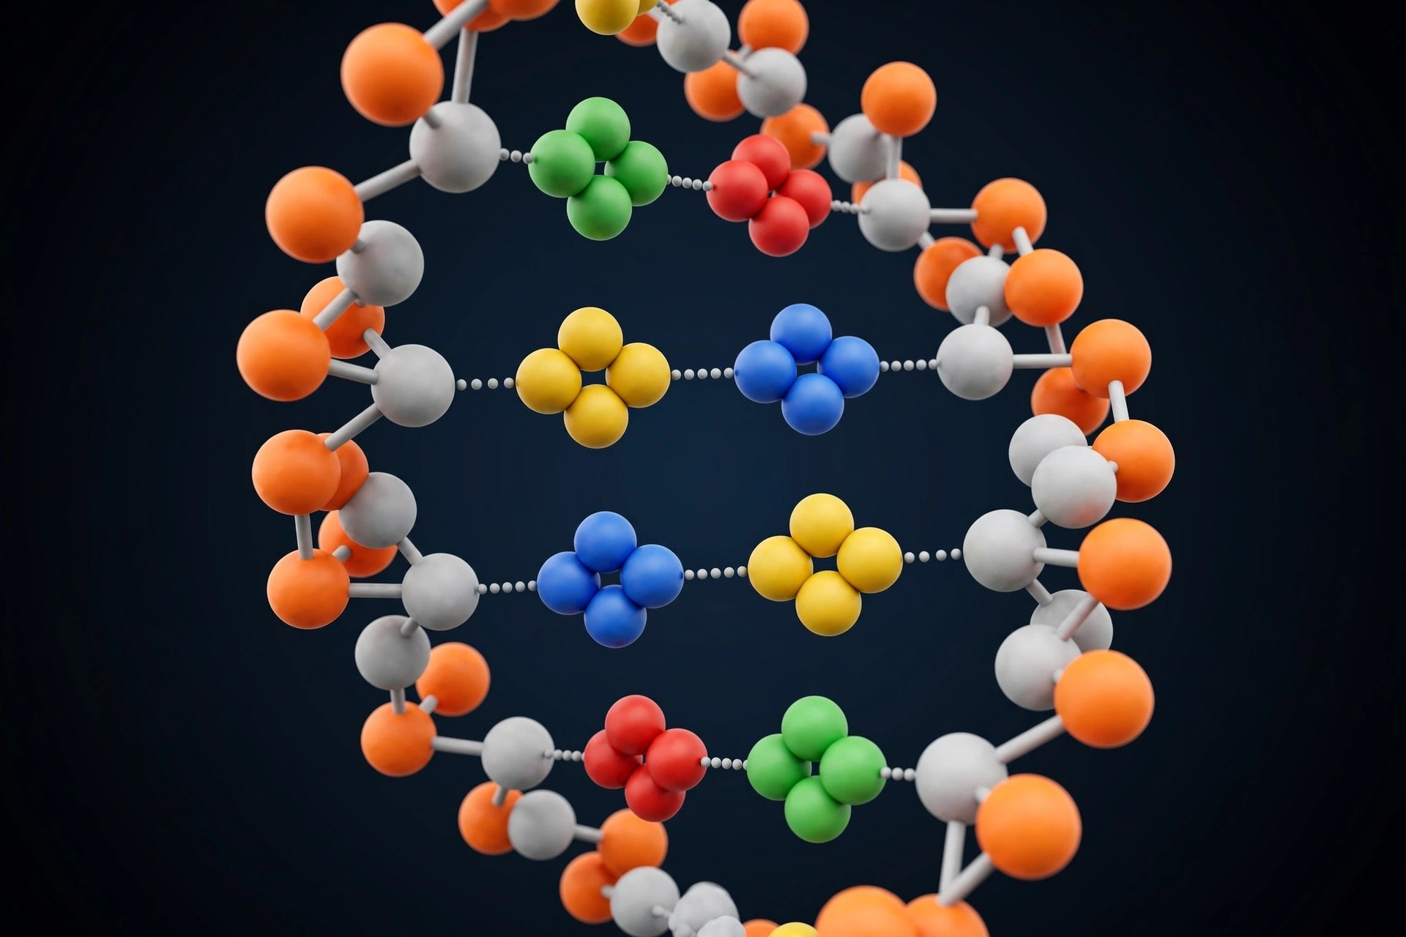
- Naranja = fosfato (el conector entre nucleótidos)
- Gris claro = desoxirribosa (el azúcar de 5 carbonos)
- Verde = adenina (A)
- Rojo = timina (T)
- Amarillo = guanina (G)
- Azul = citosina (C)
Fíjate en tres cosas: las dos cintas externas alternan naranja-gris (el esqueleto azúcar-fosfato); en el centro el verde siempre va con el rojo (A-T) y el amarillo con el azul (G-C); y las líneas de puntitos entre las bases son los puentes de hidrógeno que las mantienen unidas.
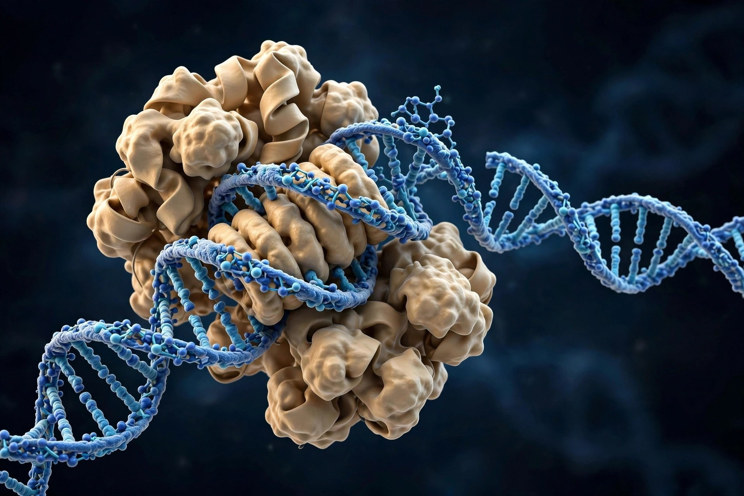

1. El nucleosoma (lo que ves en la imagen).
- La masa beige es un octámero de histonas (2 copias de H2A, H2B, H3 y H4).
- El ADN azul da ~1,65 vueltas alrededor, como hilo en un carrete: 147 pares de bases por nucleosoma.
- Miles de nucleosomas en fila forman la cromatina ("collar de perlas"). Así se compactan los 2 metros de ADN en un núcleo de micras.
2. Dónde entran los aminoácidos.
- Son los ladrillos de las proteínas: 20 tipos, unidos por enlaces peptídicos en cadenas que se pliegan.
- La conexión con el ADN: cada triplete de bases (codón) especifica qué aminoácido va en cada posición de la proteína. La secuencia de aminoácidos determina cómo se pliega y qué puede hacer.
3. Cómo influyen los aminoácidos sobre el ADN (influencia directa).
- Las histonas son ricas en lisina y arginina, aminoácidos con carga positiva, que agarran el esqueleto de fosfatos del ADN, de carga negativa. Esa atracción electrostática es lo que mantiene el ADN enrollado.
- Y no solo histonas: la ADN polimerasa lo copia, la ARN polimerasa lo transcribe, y factores como p53 o E2F se posan en secuencias concretas del surco mayor para encender o apagar genes.
En resumen: los nucleótidos son el alfabeto del ADN; los aminoácidos, el de las proteínas; y el código genético es el diccionario que traduce uno al otro.
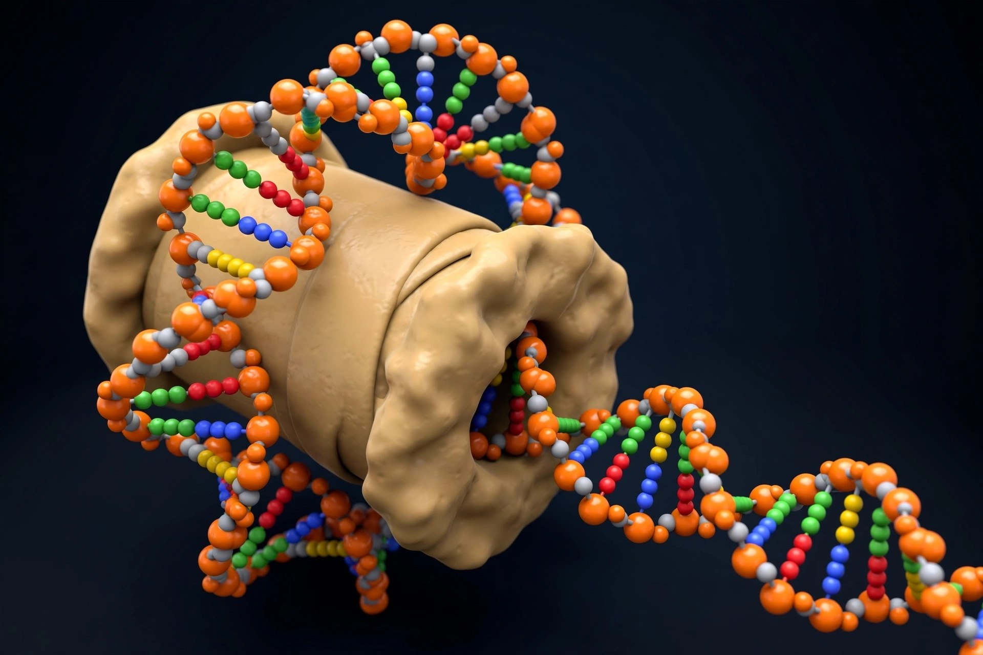
La masa beige son 8 histonas plegadas, cada una de ~100-135 aminoácidos: es como ver un suéter sin distinguir los hilos

Así es como está el ADN en tu célula ahora mismo: no suelto, sino enrollado en estas "bobinas" de proteína. Y recuerda el detalle químico que lo mantiene unido: las histonas están llenas de lisina y arginina (aminoácidos positivos) que agarran los fosfatos naranjas (negativos).

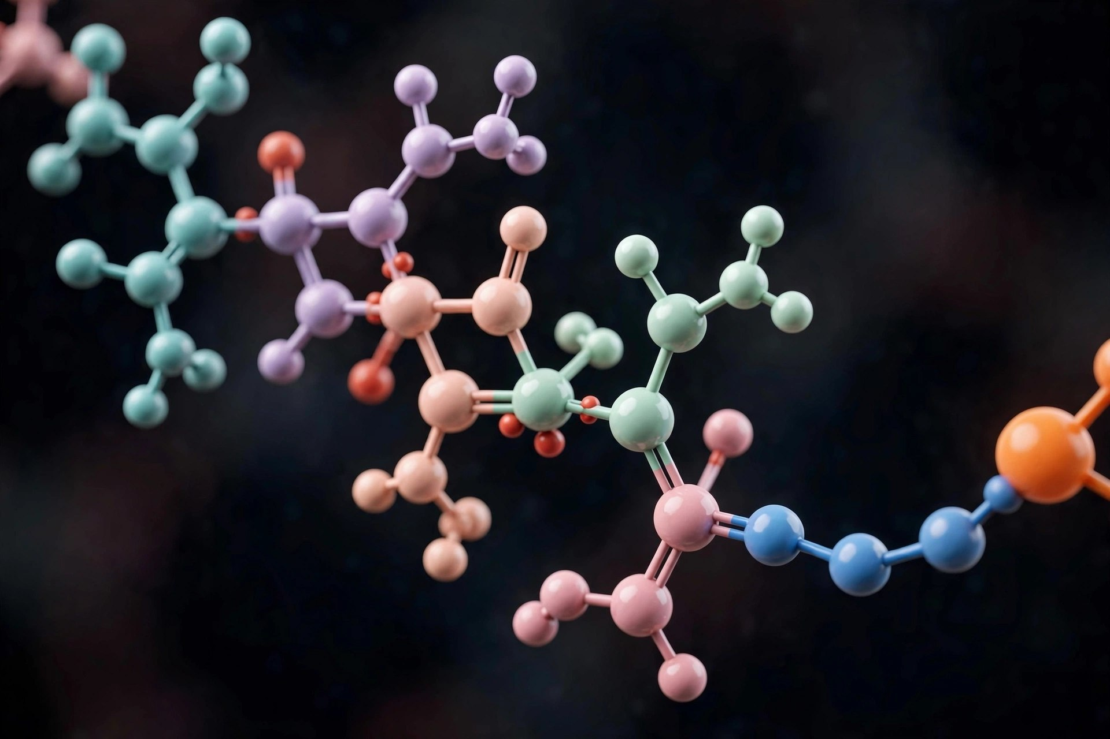
- Cada unidad de color es un aminoácido; la fila entera es la cadena polipeptídica (la futura proteína).
- Los "bracitos" que salen de cada uno son las cadenas laterales: lo único que diferencia a los 20 aminoácidos entre sí. Todo lo demás de la molécula es idéntico.
- El brazo azul que toca la esfera naranja es una lisina (+) agarrando un fosfato del ADN (−): la interacción exacta que mantiene enrollado el nucleosoma de la imagen anterior.
O sea: el ADN te dice *qué* aminoácido va en cada posición, y las cadenas laterales deciden *qué hace* la proteína, incluso agarrar el propio ADN.

Proteínas concretas para los primeros modelos
Hay proteínas universales y proteínas de identidad. Todas las células (somáticas) tienen el mismo ADN, pero cada tipo celular "enciende" genes distintos.
1. Proteínas comunes a todas (housekeeping):
- La maquinaria básica que toda célula necesita: ADN polimerasas, histonas, proteínas ribosomales, enzimas de la glucólisis (GAPDH), actina, tubulina...
- Las que estudiamos (p53, Rb, ciclinas, CDKs) pertenecen a este grupo: el control del ciclo celular lo lleva toda célula que se divide.
- Se expresan de forma constitutiva, siempre encendidas.
2. Proteínas específicas de tejido:
- Glóbulo rojo: hemoglobina (y ojo: pierde el núcleo, así que ni siquiera conserva el ADN).
- Célula beta pancreática: insulina.
- Músculo: miosina, actina muscular, MyoD.
- Piel: queratina. Retina: opsinas. Linfocito B: anticuerpos.
3. Cómo se decide (aquí se conecta todo):
- Mismo genoma, distinto proteoma. Lo regula la expresión génica diferencial:
- Factores de transcripción específicos de tejido (p. ej. MyoD solo en músculo) que se unen a enhancers.
- Epigenética: metilación del ADN y modificaciones de histonas abren o cierran regiones de cromatina según el linaje celular.
- De ~20.000 genes codificantes, una célula típica expresa unos 10.000-12.000; el resto queda silenciado.
En corto: el ADN es la biblioteca completa, pero cada tejido lee solo sus libros.
Conviene empezar con ejemplos pequeños y biológicamente interpretables. Para validar el sistema, una secuencia didáctica sintética es manejable; después se incorpora una secuencia real con fuente y versión documentadas.

7.1 Insulina (INS): procesamiento de un precursor
La insulina es una hormona peptídica que ayuda a regular la glucosa en sangre. Se sintetiza inicialmente como preproinsulina, que incluye un péptido señal que dirige la proteína hacia la vía secretora. Tras entrar en el retículo endoplasmático, se elimina el péptido señal y se forma proinsulina; esta se pliega y forma enlaces disulfuro. En gránulos secretores, la proinsulina se procesa para generar insulina madura y péptido C. La insulina madura está formada por cadenas A y B unidas por enlaces disulfuro.
Qué puede representar BioSim Lab:
- Gen INS → transcrito → ARNm maduro → secuencia de preproinsulina, usando una referencia curada.
- Anotar regiones funcionales: péptido señal, región B, región C y región A.
- Representar el procesamiento como pasos ordenados que generan estados de precursor distintos.
- Registrar que la secuencia primaria por sí sola no simula plegamiento, enlaces disulfuro ni secreción real.
Valor pedagógico: muestra que la traducción no siempre produce directamente la forma activa final; existen direccionamiento celular y modificaciones postraduccionales.

7.2 p53 (TP53): control del ciclo celular y respuesta al daño*** Centrémonos en esta por ahora***
p53 es un factor de transcripción supresor tumoral codificado por TP53. Ante situaciones de estrés celular, incluido daño en el ADN, su actividad puede aumentar y activar genes implicados en detención del ciclo celular, reparación, senescencia o apoptosis, según el tipo celular y el contexto. p53 forma parte de una red reguladora; no es un interruptor universal de “cáncer sí/no”.
- En Fase 2: TP53 como gen codificante, su transcripción y traducción con una secuencia de referencia validada.
- Probar variantes didácticas: cambio sinónimo, cambio que altera un aminoácido y variante que introduce una parada prematura.
- Comparar secuencia de referencia y variante, sin afirmar automáticamente que una variante concreta causa cáncer.
- En fases posteriores: conectar daño en ADN con estabilización/actividad de p53 y con variables de detención del ciclo, reparación y apoptosis.
Precaución: TP53 tiene isoformas y variantes. Debe fijarse el transcrito/proteína de referencia antes de comparar secuencias.

7.3 Hemoglobina beta (HBB): variante en una proteína
La beta-globina es una subunidad de la hemoglobina, proteína que transporta oxígeno en los eritrocitos. La hemoglobina adulta mayoritaria incluye dos cadenas alfa y dos beta. Una variante conocida en HBB cambia un aminoácido de la beta-globina (Glu6Val en la nomenclatura tradicional de la proteína madura), asociada a hemoglobina S. El efecto emerge de las propiedades de la proteína y de sus interacciones, no solo de la presencia de una letra diferente.
- Modelar el flujo gen → ARNm → secuencia de beta-globina.
- Comparar secuencia de referencia y variante y localizar el aminoácido cambiado.
- Guardar el efecto funcional como anotación respaldada por fuente, no como algo deducido automáticamente solo desde la secuencia.
- En una fase posterior, representar de forma simplificada la polimerización de HbS en condiciones desoxigenadas, dejando claro que es un modelo parcial.

7.4 GFP (proteína verde fluorescente): reportero de expresión
La GFP es una proteína fluorescente muy utilizada como reportero experimental. En sistemas apropiados, la fluorescencia permite observar indirectamente la expresión y localización de una construcción que contiene GFP. Su cromóforo requiere maduración, por lo que cantidad de proteína y señal fluorescente no son exactamente la misma variable.
- Usar GFP como ejemplo didáctico de proteína reportera.
- Separar “ARNm producido”, “proteína sintetizada” y “señal fluorescente estimada”.
- Añadir más adelante parámetros publicados de maduración/estabilidad, con unidad, fuente y condiciones experimentales.
- No tratar una señal simulada como medición real ni comparar valores de experimentos diferentes sin normalización.

8. Módulo E: regulación de la expresión génica
La expresión génica no es simplemente “gen encendido o apagado”. En una primera versión pueden utilizarse estados discretos; más adelante se añaden valores cuantitativos de transcripción, estabilidad del ARNm, eficiencia de traducción y degradación proteica.
- Basal: expresión de referencia definida para el experimento.
- Activada: una regla incrementa la transcripción o la salida de ARN respecto a la referencia.
- Reprimida: una regla reduce la salida respecto a la referencia.
- Silenciada: salida nula o casi nula dentro de la simplificación declarada.
Estos estados son categorías del simulador, no valores universales de células humanas. Debe definirse qué variable cambia en cada regla y evitar mezclar cantidad de ARNm, cantidad de proteína y actividad proteica.

Ejemplo conceptual
En una célula modelo, una señal hipotética activa la transcripción de un gen reportero. BioSim Lab registra estado inicial, regla aplicada, ARNm esperado y proteína estimada. Si se modela GFP, se añade una variable separada de fluorescencia estimada. Una regla hipotética se marca como supuesto salvo que proceda de un experimento publicado comparable.

9. Módulo F: conectar mutaciones (daños) de la Fase 1 con expresión génica

Mutación sinónima
Cambia un codón, pero el aminoácido puede mantenerse. No siempre es funcionalmente neutra: puede afectar splicing, estabilidad del ARN o traducción.

Cambio de sentido (missense)
Cambia un aminoácido. Registrar posición y aminoácidos de referencia/variante; la consecuencia funcional requiere evidencia o un modelo adicional.

Parada prematura (nonsense)
Convierte un codón en STOP. Puede acortar la proteína y, en ciertos contextos, favorecer la degradación del ARNm por vigilancia celular. No dar por simulada esa vigilancia si no se implementa.

Variante en promotor o región reguladora
Puede modificar la transcripción sin alterar la secuencia de aminoácidos codificada. Se puede usar una regla declarada de actividad; no inferir su magnitud biológica solo desde la secuencia.

Variante de empalme
Puede modificar la inclusión de exones o el uso de un sitio de splicing. Para probarla, definir el patrón de procesamiento de referencia y el alternativo.

10. Datos y trazabilidad obligatorios
Cada ejecución debe guardar como mínimo:
- Identificador del experimento y fecha/versión del modelo.
- Gen, organismo, tipo celular de referencia y secuencia de referencia.
- Variante aplicada y posición; secuencia de ADN resultante.
- Hebra molde, transcrito inicial, exones/intrones, ARNm maduro y pasos de procesamiento.
- Codones, marco de lectura y secuencia de aminoácidos resultante.
- Estado regulador y parámetros usados.
- Resultado esperado, resultado calculado y pruebas superadas/fallidas.
- Origen de cada dato: fuente publicada, dato experimental propio, supuesto, regla didáctica o predicción simulada.
Si se utiliza una secuencia real, registrar la base de datos, identificador de acceso, versión del transcrito/proteína y fecha de consulta. No combinar datos de isoformas distintas.

11. Pruebas de aceptación de la Fase 2

Prueba 1 — Transcripción
Una secuencia corta genera el ARN correcto según hebra molde y orientación.

Prueba 2 — Procesamiento
Un pre-ARNm con exones e intrón definidos genera exactamente el ARNm maduro esperado.

Prueba 3 — Traducción
El ARNm AUG-GAA-UUU-UGA genera Met-Glu-Phe y reconoce STOP sin añadir un aminoácido para UGA.

Prueba 4 — Cambio sinónimo
El módulo muestra el cambio de codón y comprueba si el aminoácido se mantiene en el ejemplo elegido.

Prueba 5 — Cambio missense
El resultado identifica el codón y aminoácido afectados, sin declarar automáticamente patogenicidad.

Prueba 6 — Parada prematura
La traducción termina en el STOP prematuro y el resultado se marca como proteína truncada potencial.

Prueba 7 — Reproducibilidad
Con la misma entrada, versión y parámetros, el modelo obtiene los mismos resultados.

Prueba 8 — Trazabilidad
Se puede reconstruir qué secuencia y reglas produjeron cada resultado.

12. Orden recomendado de trabajo
- Crear la ficha y coordenadas de un gen didáctico pequeño.
- Implementar transcripción y comprobar orientación.
- Procesar un pre-ARNm con un ejemplo fijo de exones e intrones.
- Traducir con el código genético estándar y pruebas cortas.
- Incorporar un gen/proteína real con referencia curada, por ejemplo INS o HBB.
- Conectar mutaciones de la Fase 1 y comparar secuencias de referencia y variante.
- Introducir regulación génica con estados discretos y separar ARNm, proteína y actividad.
- Cerrar pruebas, documentación y trazabilidad antes de iniciar la siguiente fase.

13. Qué no debe intentar resolver todavía
- Plegamiento tridimensional completo y predicción de estructura proteica.
- Predicción clínica de patogenicidad a partir de una variante aislada.
- Redes de regulación humanas completas o expresión de todos los genes.
- Simulación mecanística detallada de ribosomas, chaperonas, proteasomas o secreción.
- Predicción de cáncer, envejecimiento o respuesta terapéutica real a partir de esta fase.
Estas limitaciones no son fallos del proyecto: son fronteras deliberadas para mantener la fase verificable y ampliable.

14. Fundamento bibliográfico
Alberts, B. y colaboradores. Molecular Biology of the Cell. Los contenidos centrales para esta fase son los capítulos/secciones sobre mecanismos genéticos básicos (transcripción, procesamiento de ARN y traducción) y control de la expresión génica. La numeración y organización de capítulos varía según la edición.
NCBI Bookshelf — Molecular Biology of the Cell, “Basic Genetic Mechanisms”: https://www.ncbi.nlm.nih.gov/books/NBK21054/
NCBI Bookshelf — “Control of Gene Expression”: https://www.ncbi.nlm.nih.gov/books/NBK26887/
NCBI Bookshelf — “From DNA to RNA”: https://www.ncbi.nlm.nih.gov/books/NBK21057/
Para secuencias concretas de proteínas, usar fuentes curadas como UniProt o NCBI RefSeq y anotar siempre el identificador y la versión. Los ejemplos explican procesos; las secuencias didácticas cortas no deben confundirse con secuencias completas de proteínas humanas.

